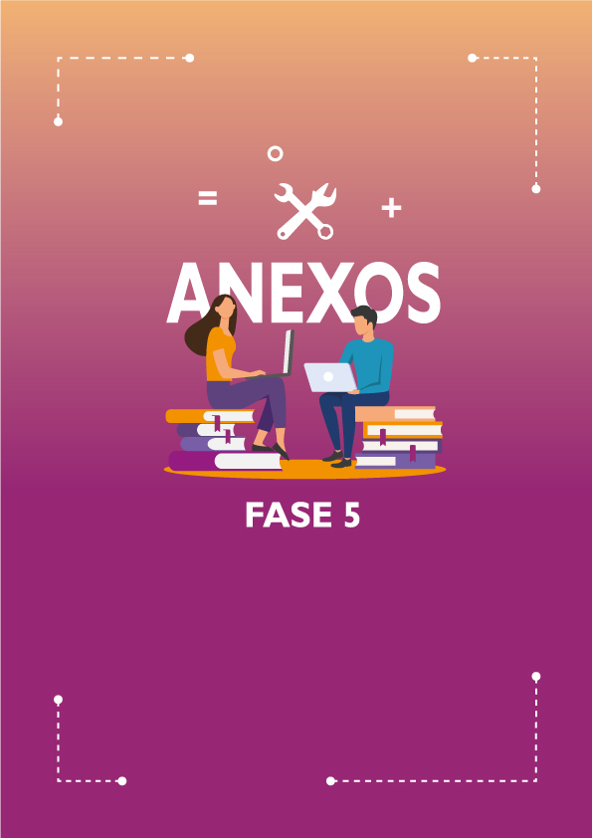

DOCUMENTACIÓN DE LA FASE 5
La Fase 5. Evaluación del plan de igualdad está acompañada de la siguiente documentación:
- Anexo XV. Modelo de cuestionario para la comisión de seguimiento
- Anexo XVI. Modelo de cuestionario para la dirección
- Anexo XVII. Modelo de cuestionario para la plantilla
- Anexo XVIII. Modelo de informe de evaluación

Anexo XV. Modelo de cuestionario de evaluación para la comisión de seguimiento

INSTRUCCIONES
Este cuestionario es una plantilla editable que permite su personalización para adaptarse a las características y necesidades de su empresa.
En primer lugar, lea atentamente el cuestionario completo y a continuación, elimine aquellas cuestiones que no sean oportunas para su empresa (datos susceptibles de identificación de la persona que cumplimenta el cuestionario, preguntas dirigidas a empresas feminizadas o masculinizadas) y modifique los apartados de datos personales y profesionales en función de las características de su organización (vea las notas a pie de página).
Elimine también los sombreados explicativos, las notas a pie de página y este apartado de instrucciones.
Modifique, en su caso, los mensajes para adaptarse al estilo de comunicación de su empresa, incluya su logo, el nombre de su organización, etc.
Este cuestionario será cumplimentado por la comisión de seguimiento, o personas designadas para realizar la evaluación, para servir de reflexión y posible corrección del proceso y objetivos del Plan de Igualdad. Constituye, por tanto, una de las fuentes de información que se utilizarán para la elaboración negociada del informe de evaluación del Plan.
DATOS
Sexo | Hombre | Mujer
¿Formas parte de la RLT? | Sí | No

¿Qué grado de cumplimiento general de los objetivos de la igualdad se ha conseguido?
0% 10% 20% 30% 40% 50% 60% 70% 80% 90% 100%
¿El cumplimiento de los objetivos y las acciones propuestas han obtenido los resultados esperados hacia la mejora de la igualdad en la empresa?
¿Se han percibido cambios de actitudes en relación a la igualdad entre las personas de la empresa y su cultura?
¿Qué dificultades se han encontrado en relación al proceso de implementación del Plan de igualdad?
En el caso de que haya habido dificultades: ¿Cómo han sido subsanadas esas dificultades?
¿Se han percibido resistencias en la aplicación del Plan? Señalar cuáles:
¿Se han incorporado nuevas acciones que inicialmente no estaban previstas en el Plan? Señalar cuáles:
¿Algunas de las acciones u objetivos previstos han tenido que ser modificados? Señalar cuáles y qué modificación se ha efectuado
¿Algunas de las acciones u objetivos previstos han tenido que ser desestimados y anulados? Señalar cuáles:
¿Ha habido participación y apoyo del personal hacia el Plan de igualdad? Del 1 al 10
¿Ha habido participación y apoyo de la dirección hacia el Plan? Del 1 al 10
¿Los recursos económicos asignados han sido suficientes?
¿El tiempo de cumplimiento de objetivos se ha respetado?
¿La Comisión se ha comprometido adecuadamente con el cumplimiento de los objetivos del Plan?
Señalar las barreras que se han encontrado el Plan y propuesta de mejora

Anexo XVI. Modelo de cuestionario para la dirección
INSTRUCCIONES
Este cuestionario es una plantilla editable que permite su personalización para adaptarse a las características y necesidades de su empresa. La comisión de seguimiento definirá los niveles de responsabilidad a los que se les remite este cuestionario.
En primer lugar, lea atentamente el cuestionario completo y a continuación, elimine aquellas cuestiones que no sean oportunas para su empresa (datos susceptibles de identificación de la persona que cumplimenta el cuestionario, preguntas dirigidas a empresas feminizadas o masculinizadas) y modifique los apartados de datos personales y profesionales en función de las características de su organización (vea las notas a pie de página).
Elimine también los sombreados explicativos, las notas a pie de página y este apartado de instrucciones.
Modifique, en su caso, los mensajes para adaptarse al estilo de comunicación de su empresa, incluya su logo, el nombre de su organización, etc.

DATOS
Puesto/Cargo:
Antigüedad³: | Menos de 2 años | Entre 2 y 5 años |  | Más de 5 años
Sexo | Hombre |  | Mujer
Edad | Menos de 45 años |  | 45 años o más

 | Sí | No
¿Consideras que ha mejorado la situación de igualdad de la empresa con el Plan de Igualdad implementado?
¿Crees que el Plan de Igualdad ha ayudado a cambiar la cultura de la empresa?
¿Las acciones que se han desarrollado han servido para sensibilizarte y tener más presente las situaciones de desigualdad de género?
¿Crees que las decisiones que se toman en la empresa son analizadas para conocer el impacto de género que producen?
El Plan de Igualdad ¿ha influido de alguna manera en las decisiones empresariales?
Positivamente: Indicar cuáles

Negativamente: Indicar cuáles
¿Ha habido dificultades en el proceso que han hecho que algunas acciones no se pudieran implementar en tu área de responsabilidad?
¿Cuáles?
¿Consideras que ha aportado valor a la empresa o a tu área de responsabilidad?
¿Ha cambiado la estructura de la dirección en relación al número de mujeres y hombres?
¿El Plan de Igualdad se ha visibilizado externamente como un valor (entre la clientela, las empresas proveedoras)?
¿Crees que ha servido para:
- ajustar condiciones laborales de las mujeres (salarios, contratos…)?
- mejorar las políticas de conciliación en la empresa?
- mejorar las políticas de corresponsabilidad en la empresa?
- aumentar la presencia y participación de mujeres en la toma de decisiones?
- cambiar la mentalidad de uso del tiempo y presencia en el trabajo?
- tomar conciencia de las barreras, discriminaciones y estereotipos de género?
- equilibrar la plantilla en relación con el número de mujeres y hombres?
- extender el uso del lenguaje y comunicación no sexista?
- que mujeres y hombres tengan efectivamente las mismas oportunidades?
- otras? Indicar cuáles
¿Qué destacarías como más positivo del proceso de implantación del plan de igualdad?

¿Qué destacarías como más negativo del proceso de implantación del plan de igualdad?

¿Qué acciones consideras que han sido más efectivas?

¿Qué acciones consideras que se necesitarían mejorar?

Anexo XVII. Modelo de cuestionario para la plantilla
INSTRUCCIONES
Este cuestionario es una plantilla editable que permite su personalización para adaptarse a las características y necesidades de su empresa.
En primer lugar, lea atentamente el cuestionario completo y a continuación, elimine aquellas cuestiones que no sean oportunas para su empresa (datos susceptibles de identificación de la persona que cumplimenta el cuestionario) y modifique los apartados de datos personales y profesionales en función de las características de su organización (vea las notas a pie de página).
Elimine también los sombreados explicativos, las notas a pie de página y este apartado de instrucciones.
Modifique, en su caso, los mensajes para adaptarse al estilo de comunicación de su empresa, incluya su logo, el nombre de su organización, etc.

En [indicar razón social] estamos en proceso de evaluación de nuestro Plan de Igualdad.
A continuación, en este cuestionario de carácter ANÓNIMO y estrictamente CONFIDENCIAL, encontrarás una serie de preguntas diseñadas para conocer tu percepción acerca de diferentes aspectos relacionados con la implantación del Plan de Igualdad.
Por tratarse de un cuestionario de opiniones, recordamos que no existen respuestas correctas o incorrectas y lo que realmente nos interesa es tu espontaneidad y sinceridad.
Gracias de antemano por tu colaboración.

DATOS PERSONALES
Sexo | Hombre | Mujer
Edad | Menos de 45 años | 45 años y más
Responsabilidades de cuidados
Hijos/as | Sí |  | No
Otras personas dependientes | Sí |  | No

DATOS PROFESIONALES
Grupo profesional
Puesto | Mando intermedio | Técnico | Administrativo u/y otros
Antigüedad: | Menos de 2 años | Entre 2 y 5 años | Más de 5 años
¿Tienes personal a cargo? |  | Sí | No
¿Formas parte de la RLT? |  | Sí | No

 | Sí | No
¿Consideras que ha mejorado la situación de igualdad de la empresa con el Plan de Igualdad implementado?
¿Crees que ha servido para:
- ajustar condiciones laborales de las mujeres (salarios, contratos…)?
- mejorar políticas de conciliación en la empresa?
- mejorar las políticas de corresponsabilidad en la empresa?
- aumentar presencia y participación de mujeres en toma de decisiones importantes?
- cambiar la mentalidad de uso del tiempo y presencia en el trabajo?
- tomar conciencia de las barreras, discriminaciones y estereotipos de género?
- equilibrar la plantilla en relación a número de mujeres y hombres?
- extender el uso del lenguaje y comunicación no sexista?
- tener las mismas oportunidades hombres y mujeres?
- otras?
¿Las acciones que se han desarrollado han servido para sensibilizarte y tener más presente las situaciones de desigualdad de género?
¿Consideras que has sido suficientemente informado/a sobre el proceso?
Si tuvieras alguna duda o consulta sobre temas de igualdad ¿sabrías dónde dirigirte para resolverla?
¿Has recibido formación sobre igualdad?
¿Crees que se ha implicado a toda la empresa en el plan de igualdad?
¿Consideras que se han alcanzado los objetivos del plan de igualdad propuestos inicialmente?
Tu valoración global: del 1 al 10 en cuanto a satisfacción con el Plan de Igualdad
¿Qué destacarías como más positivo del proceso de implantación del Plan de Igualdad?
¿Qué destacarías como más negativo del proceso de implantación del Plan de Igualdad?
¿Qué acciones consideras que han sido más efectivas?

Anexo XVIII. Modelo de informe de evaluación
EVALUACIÓN INTERMEDIA/FINAL [RAZÓN SOCIAL]
[Periodo de referencia]
- Datos generales
- Razón social.
- Fecha del informe.
- Periodo de análisis.
- Comisión/Persona que lo realiza.
- Información de resultados para cada área de actuación
 | Bajo | Medio | Alto
Grado de cumplimiento de objetivos definidos en el Plan de Igualdad
Nivel de realización de las acciones previstas en el Plan de Igualdad
Nivel de obtención de resultados esperados
Grado de cumplimiento de objetivos de cada acción según indicadores marcados en el Plan de Igualdad
Grado de acciones de nuevas necesidades detectadas
Nivel de corrección de las desigualdades detectadas en el diagnóstico
Situación del nivel de compromiso de la empresa con la igualdad
- Información sobre la implementación de medidas a partir de los datos de las fichas de seguimiento de medidas.
- Resumen de datos relativos al nivel de ejecución, cumplimiento de planificación, consecución de objetivos.
- Conclusiones obtenidas de la explotación de datos e información de los cuestionarios cumplimentados por la comisión de seguimiento, la dirección y la plantilla.
- Valoración general del periodo de referencia [mencionando los resultados más destacados de la ejecución del plan hasta el momento y explicando los motivos por los que no se han realizado, en su caso, las medidas previstas].
- Información sobre el proceso de implantación
 | Bajo | Medio | Alto
Nivel de desarrollo de las acciones
Grado de implicación de la plantilla en el proceso
El presupuesto previsto ha sido
El cumplimiento del calendario previsto ha sido
- Adecuación de los recursos asignados.
- Dificultades, obstáculos o resistencias encontradas en la ejecución.
- Soluciones adoptadas en su caso.

- Información sobre impacto
 | Bajo | Medio | Alto
¿Se han producido cambios en la cultura de la empresa?
¿Se han reducido los desequilibrios de presencia de las mujeres?
¿Se han reducido los desequilibrios de presencia de los hombres?
¿Ha habido cambios en las actitudes y opiniones del equipo directivo?
¿Ha habido cambios en las actitudes y opiniones de la plantilla?
¿Se han detectado cambios en relación con la imagen externa de la empresa?
- Señalar en qué han consistido los cambios tanto en relación con las personas como en la gestión y clima empresarial.

- Conclusiones y propuestas
- Incluir una valoración general del periodo de referencia sobre el desarrollo del plan de igualdad.
- Definir propuestas de mejora o corrección de desviaciones detectadas tanto de aplicación inmediata como a futuro cuando se produzca la actualización del plan de igualdad.

Pregunta obligatoria.
Establecer los intervalos que se estimen oportunos en función de las características de la plantilla.
Pregunta obligatoria.
Establecer los intervalos que se estimen oportunos en función de las características de la plantilla.
Modificar en función de lo establecido en el convenio colectivo de aplicación.
Modificar en función de la estructura de la empresa.
Establecer los intervalos que se estimen oportunos en función de las características de la plantilla.
Representación Legal de Trabajadores y Trabajadoras.

